**Ejercicio a resolver:**

Desarrolla una solución que permita multiplicar dos matrices bidimensionales. El usuario debe ingresar las dimensiones y los elementos de ambas matrices. Realiza la multiplicación y muestra el resultado al final. Nota: Las matrices se deben llenar con número aleatorios únicos enteros positivos o negativos (-9-0, 0-9).

**Análisis** Generamos dos matrices que luego serán multiplicadas. Escojimos números entre el 2 y el 21 para aumentar la complejidad. Lo siento profe

**Pseudocódigo**:

Algoritmo Ejercicio05MultiplicarMatriz

Definir t1, t2 Como Entero

Definir mat, mat2, mat3 Como Real

Escribir("Ingrese el tamaño de filas de la matriz")

Leer t1

Escribir("Ingrese el tamaño de columnas de la matriz")

Leer t2

Dimension mat[t1,t2]

Dimension mat2[t1,t2]

Dimension mat3[t1,t2]

// Generar matrices (limite desde el 1 hasta el 20)

Para i <- 0 Hasta t1-1 Con Paso 1 Hacer

Para j <- 0 Hasta t2-1 Con Paso 1 Hacer

mat[i,j] <- Aleatorio(2,21)

FinPara

FinPara

Para i <- 0 Hasta t1-1 Con Paso 1 Hacer

Para j <- 0 Hasta t2-1 Con Paso 1 Hacer

mat2[i,j] <- Aleatorio(2,21)

FinPara

FinPara

// Multiplicar matrices

Para i <- 0 Hasta t1-1 Con Paso 1 Hacer

Para j <- 0 Hasta t2-1 Con Paso 1 Hacer

mat3[i,j] <- mat[i,j]*mat2[i,j]

FinPara

FinPara

// Presentar datos

Escribir("---------- MATRIZ 1----------")

Para i <- 0 Hasta t1-1 Con Paso 1 Hacer

Para j <- 0 Hasta t2-1 Con Paso 1 Hacer

Escribir mat[i,j]," \t\t"

FinPara

Escribir("")

FinPara

Escribir("---------- MATRIZ 2----------")

Para i <- 0 Hasta t1-1 Con Paso 1 Hacer

Para j <- 0 Hasta t2-1 Con Paso 1 Hacer

Escribir mat2[i,j]," \t\t"

FinPara

Escribir("")

FinPara

Escribir("---------- RESULTADO DE MULTIPLICACION ----------")

Para i <- 0 Hasta t1-1 Con Paso 1 Hacer

Para j <- 0 Hasta t2-1 Con Paso 1 Hacer

Escribir mat3[i,j]," \t\t"

FinPara

Escribir("")

FinPara

FinAlgoritmo

**Diagrama de flujo:**

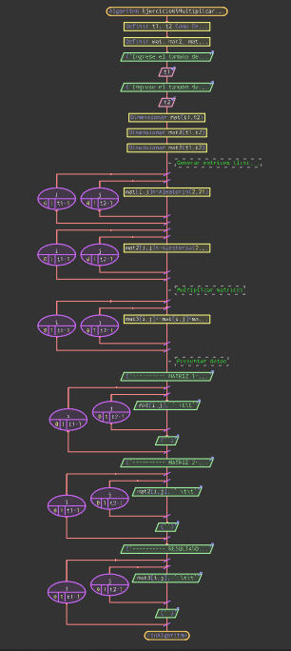

Corrida de escritorio:

|  |  |  |  |  |  |  |
| --- | --- | --- | --- | --- | --- | --- |
| Ingrese el tama;o de filas de la matriz | | |  |  |  |  |
| 4 |  |  |  |  |  |  |
| Ingrese el tama;o de columnas de la matriz | | | |  |  |  |
| 4 |  |  |  |  |  |  |
| ---------- MATRIZ 1---------- | |  |  |  |  |  |
| 18.48 |  | 5.83 |  | 12.65 |  | 8.3 |
| 5.08 |  | 5.51 |  | 9.82 |  | 6.67 |
| 7.77 |  | 11.14 |  | 18.76 |  | 13.55 |
| 4.14 |  | 14.06 |  | 19.63 |  | 10.71 |
| ---------- MATRIZ 2---------- | |  |  |  |  |  |
| 17.48 |  | 5.1 |  | 12.74 |  | 11.24 |
| 4.12 |  | 13.86 |  | 15.51 |  | 9.14 |
| 2.91 |  | 17.72 |  | 18.87 |  | 14.53 |
| 19.86 |  | 11.34 |  | 14.18 |  | 13.24 |
| ---------- RESULTADO DE MULTIPLICACION ---------- | | | |  |  |  |
| 323.02 |  | 29.68 |  | 161.13 |  | 93.28 |
| 20.95 |  | 76.43 |  | 152.33 |  | 61 |
| 22.65 |  | 197.46 |  | 354.1 |  | 196.88 |
| 82.2 |  | 159.49 |  | 278.31 |  | 141.77 |